Programma zomerconcert Venlo
Zaterdag 19 juli 2025 15.30 uur
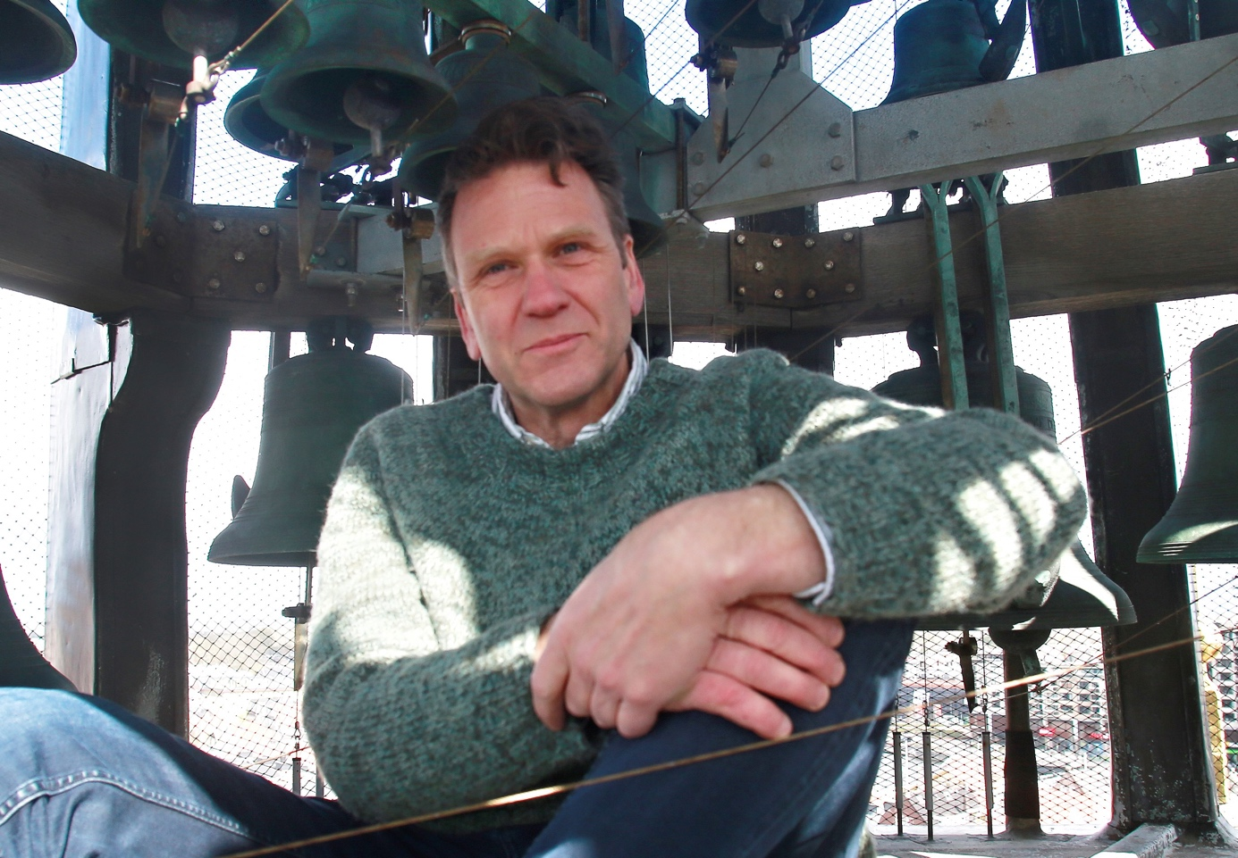

Johann Sebastian Bach Ach bleib’ bei uns, Herr Jesu Christ (BWV 649)
(1685-1750) arr. Bernard Winsemius
Dietrich Buxtehude Ciacona uit Triosonate (BuxWV 255/1)
(1637-1707) arr. Christiaan Winter
Jiří Antonín Benda Sonatinen
(1722-1795) 6. Allegretto
2. Andantino
17. Presto
arr. Bob van Wély
Wolfgang Amadeus Mozart Variaties op een thema van Fischer
(1756-1791) arr. Bernard Winsemius
Felix Mendelssohn-Bartholdy Allegro non troppo uit: Lieder ohne Worte (Op. 38, nr. 2)
(1809-1847)
Alan Parsons (*1948) & The best of the Alan Parsons Project
Eric Woolfson (1945-2009) - The turn of a friendly card
- What goes up
- Old and wise
arr. Christiaan Winter
Ronald Barnes (1927-1997) Sicilienne uit: Serenade (1978/1984)
Astor Piazzolla (1921-1992) Milonga del Angel
arr. Christiaan Winter
Jorge Morel (1931-2021) Danza Brasiliera
arr. Christiaan Winter
Christiaan Winter (’s-Gravenhage 1967) studeerde aan de Hogeschool voor de Kunsten Utrecht kerkmuziek, orgel, koordirectie en beiaard. Hij was van 1996 tot 2018 kerkmusicus van de Oude Kerk in Amsterdam en van 1998 tot 2009 programmamaker bij de NCRV-radio. Tussen 2018 en 2023 was hij buitenpromovendus aan de Faculteit Religie en Theologie van de Vrije Universiteit Amsterdam, waar hij promoveerde op een studie over het leven en werk van componist en kerkmusicus Willem Vogel.
Momenteel is Christiaan Winter stadsbeiaardier van Alkmaar, dorpsklokkenist van De Rijp, docent aan de HKU/Nederlandse Beiaardschool, voorzitter van Beiaardcentrum Nederland en de Koninklijke Nederlandse Klokkenspel Vereniging en vervangend dirigent van de Co-kathedrale Basiliek van Sint Nicolaas in Amsterdam. Daarnaast is hij freelance kerkmusicus, organist, zanger en componist.

